REQUERIMENTO Nº 656/09

**De Providências**

“Quanto à possibilidade da poda de árvores na Praça Dona Carolina (em frente ao Fórum), para melhorar a iluminação, pois os postes estão cobertos pelas mesmas”.

**Considerando-se** que, diversos munícipes procuraram por este vereador solicitando por uma providência quanto à possibilidade da poda das árvores localizadas na Praça Dona Carolina (em frente ao Fórum), para melhorar a iluminação, pois os postes estão cobertos pelas mesmas (fotos anexas),

**REQUEIRO** à Mesa, na forma regimental, depois de ouvido o Plenário, oficiar ao Senhor Prefeito Municipal, solicitando-lhe providências junto ao setor competente, quanto à possibilidade da poda das árvores localizadas na Praça Dona Carolina, em frente ao ‘Forum’, para melhorar a iluminação, pois os postes estão cobertos pelas mesmas.

Plenário “Dr. Tancredo Neves”, em 17 de março de 2009.

**José Luis Fornasari**

**“Joi Fornasari”**

-Vereador

REQUERIMENTO Nº /09

**De Providências**

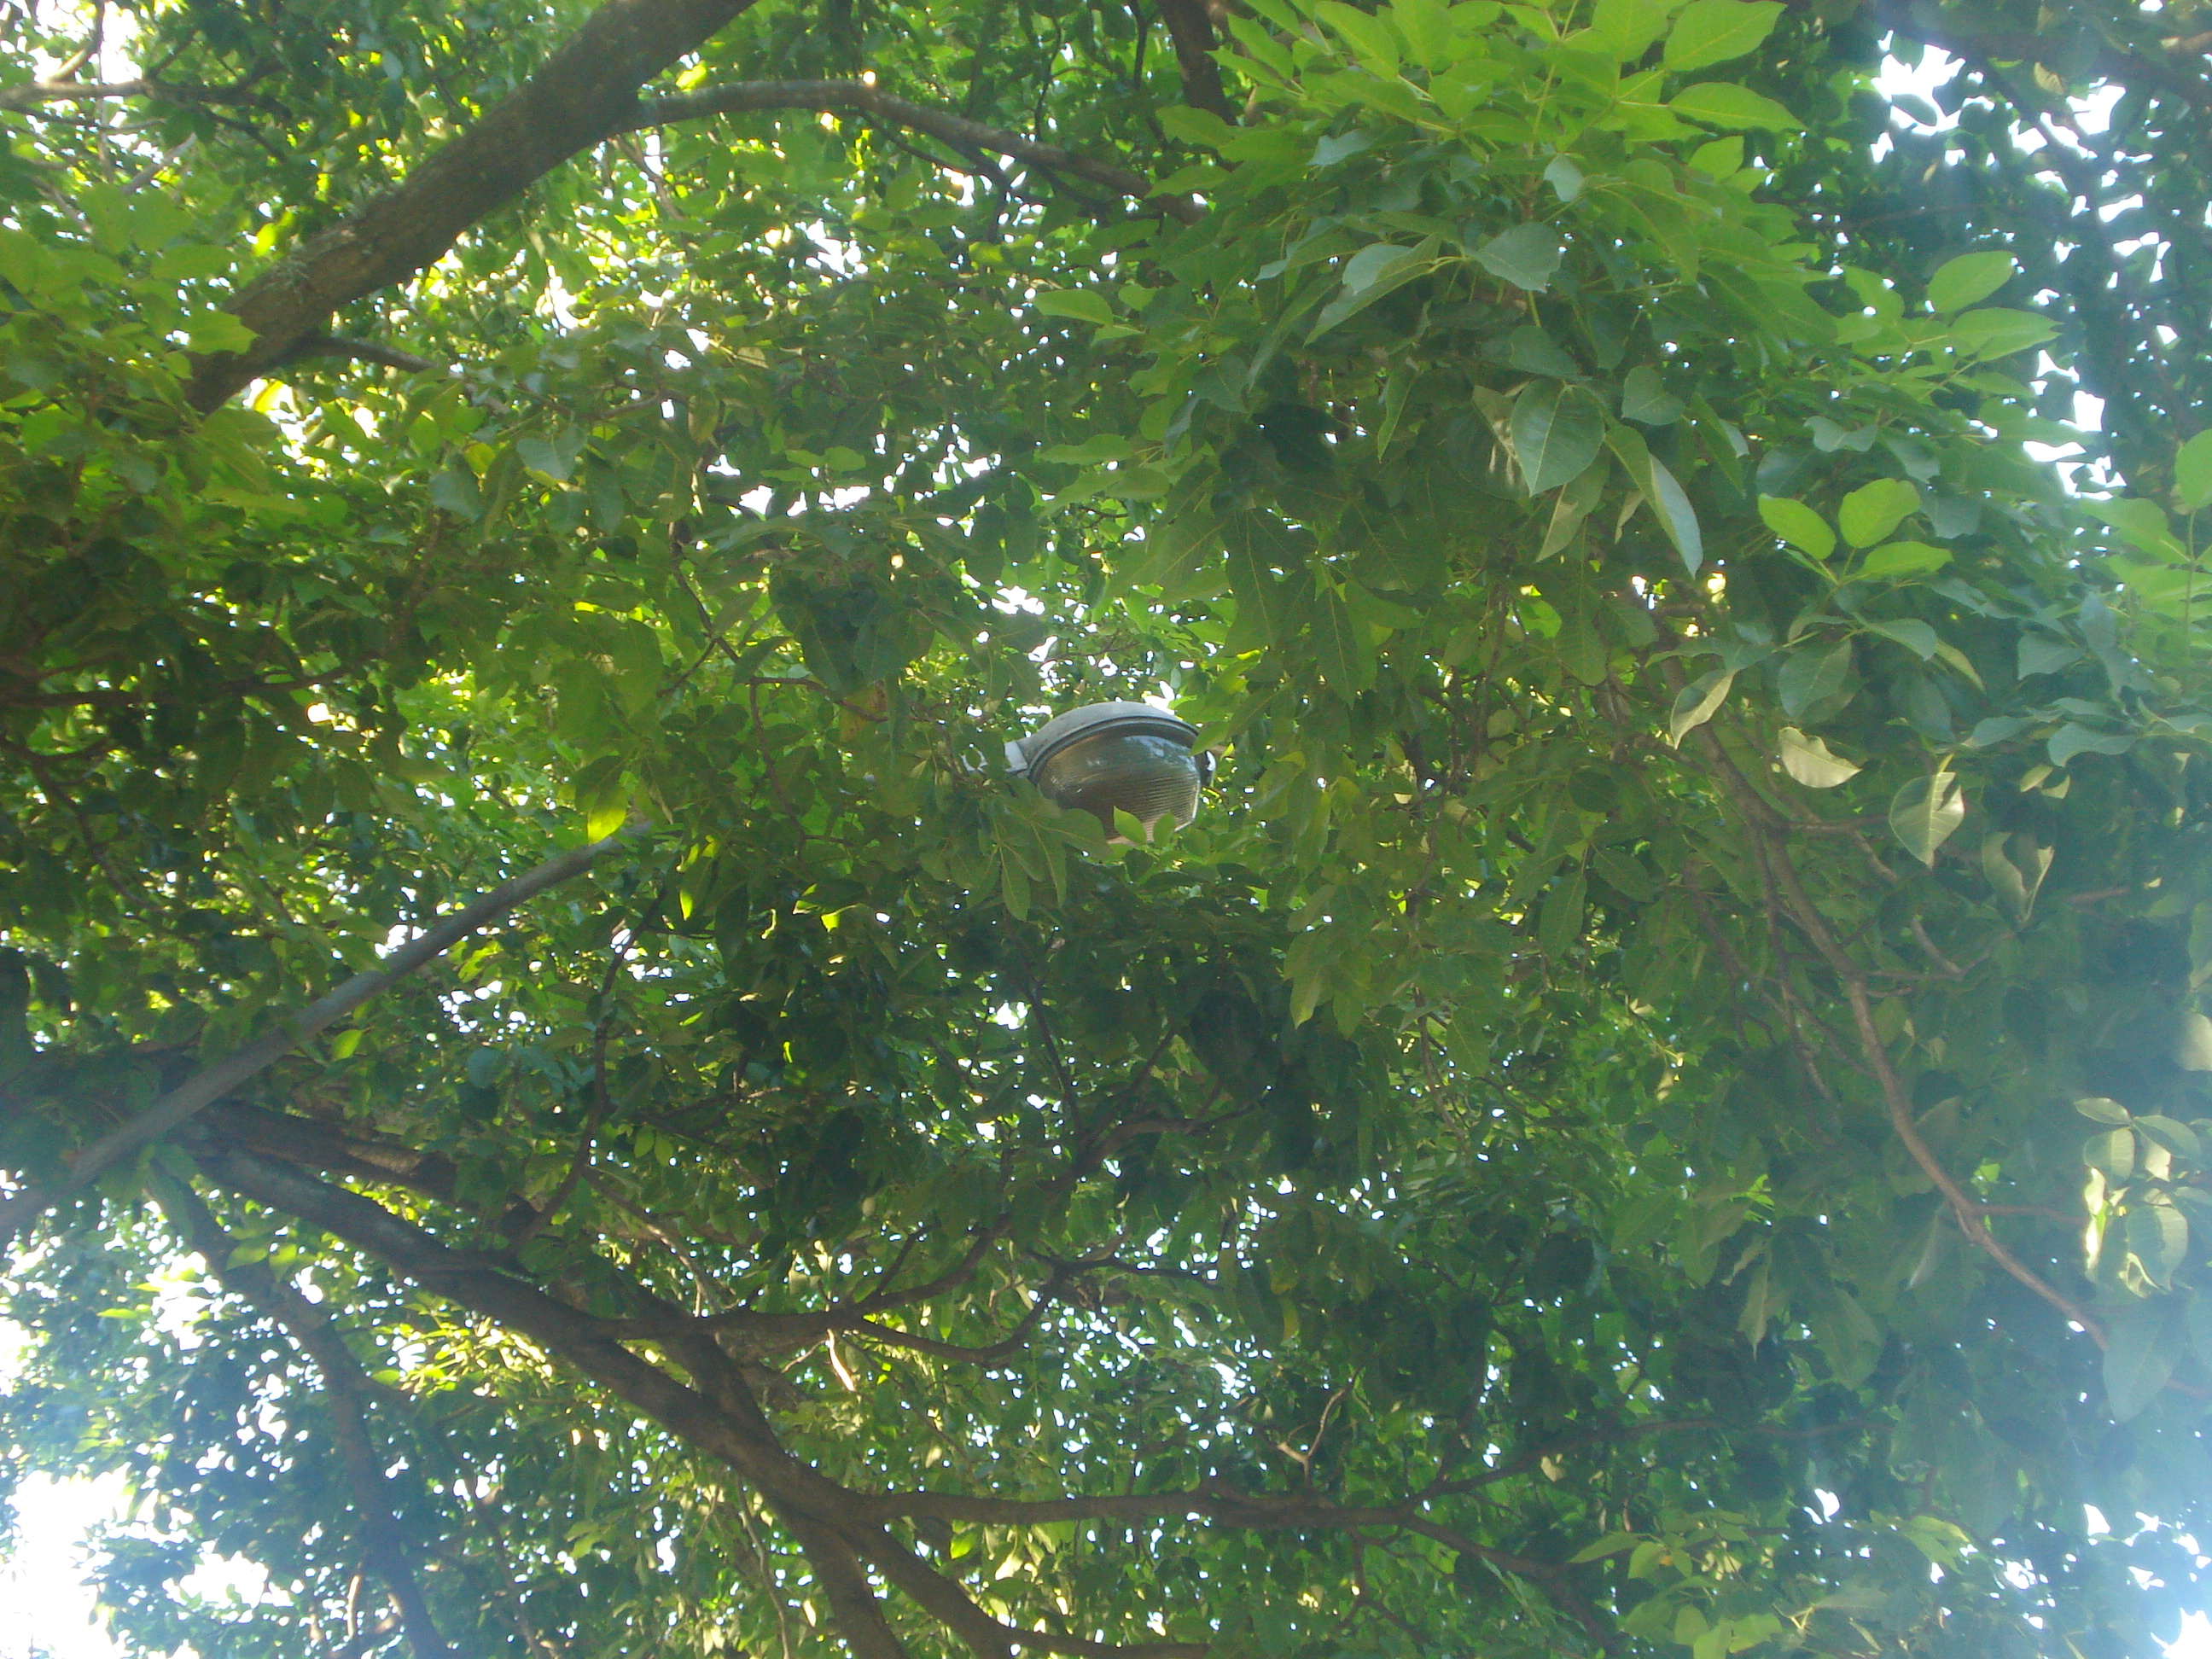

“Quanto à possibilidade da poda das árvores, na Praça Dona Carolina ‘Forum’, para melhorar a iluminação, pois os postes estão cobertos pelas mesmas”.

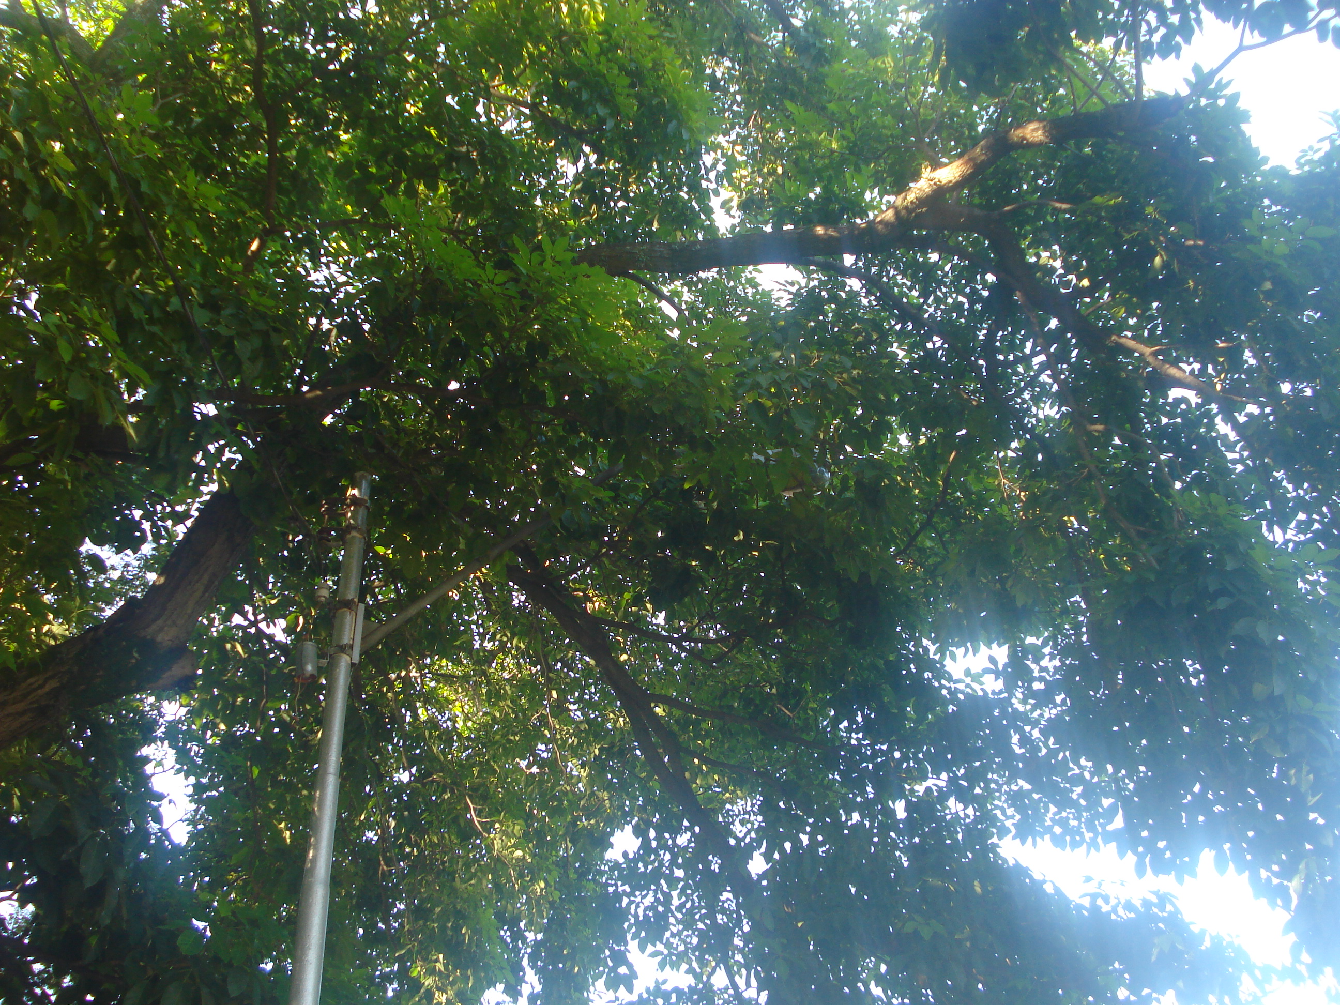

17/3/2009